Изонить (8-10 лет) Занятие 24.04.2020
Выполнение открытки «Цветы»
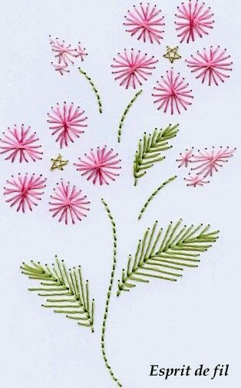

Что потребуется для начала работы:
Основа фон (картон), нитки, иголка, ножницы, карандаш.
- Перед началом выполнения работы просмотрите видео.
https://yadi.sk/i/vz1OVKBzrg4ie
- Выполните задания:
- Перенести рисунок на лист картона.
- По контурам выполнить отверстия.
- Выбрать цвет ниток
- Заправить нитку в иголку, завязать узелок
- Приступить к выполнению задания, согласно схеме.

